|  |  |
| --- | --- |
|  | МИНИСТЕРСТВО ОБРАЗОВАНИЯ И НАУКИ РЕСПУБЛИКИ ТАТАРСТАН **Государственное автономное профессиональное образовательное учреждение** **«ЗЕЛЕНОДОЛЬСКИЙ МЕХАНИЧЕСКИЙ КОЛЛЕДЖ»** (ГАПОУ «ЗМК») |

**09.02.03 «Программирование в компьютерных системах»**

# **МДК 03.01. ТЕХНОЛОГИЯ РАЗРАБОТКИ ПРОГРАММНОГО ОБЕСПЕЧЕНИЯ**

**Отчет о практических работах**

**Исполнитель**: Угаров Данил Артемович

**Группа**: 205

**Преподаватель:** Алемасов Евгений Павлович

**Дата сдачи** 17.11.2023 **Оценка** ____________

**Подпись преподавателя**  _______________________

**ЗЕЛЕНОДОЛЬСК – 2023**

**Работа №1. Создание диаграммы последовательностей UML**

**Цель:** лабораторной работы – получение навыков построения диаграмм

последовательностей.

Технология создания диаграмм UML представлена на примере задачи о сборке и продаже компьютеров.

**Задание**:

Создать диаграмму последовательности для одного из сценариев любого прецедента из

работы №1.

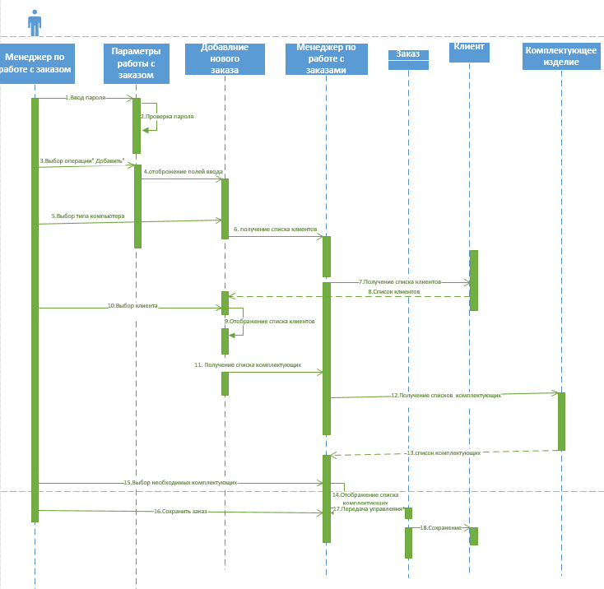

Диаграмма последовательности

**Работа №2. Создание диаграммы последовательностей UML**

**Цель:** лабораторной работы – получение навыков построения диаграмм

последовательностей.

Технология создания диаграмм UML представлена на примере задачи о сборке и продаже компьютеров.

Задание 1:

Составить диаграмму последовательности для системы бронирования мест (прецедент Бронирование мест)

Приехав в аэропорт, клиент находит терминал. Контроллер терминала связан с пользовательским интерфейсом (UserInterface) ИС (информационной системы) аэрофлота.

Описание процесса бронирования:

Клиент указывает дату рейса, места отправления/назначения и начинает поиск на форме поиска. - Система производит поиск в списке рейсов и возвращает детальную информацию о выбранном рейсе.

-Клиент выбирает место и запускает процесс бронирования в системе.

После проверки данных система либо бронирует выбранное место на рейсе и отображает сообщение об успешном завершении, либо сообщает об ошибке.

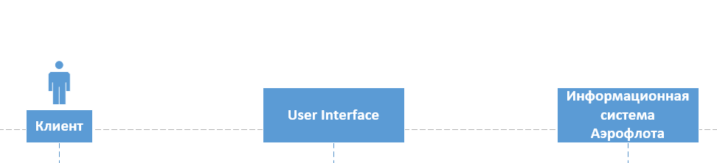

Уучастников последовательности

|  |  |  |  |
| --- | --- | --- | --- |
| 1 | Участник – отправитель | Участник – получать сообщения | Название сообщения |
| 2 | Клиент | User Interface | Указание данных о необходимом билете |
| 3 | User Interface | Информационная система Аэрофлота | Поиск в списке рейсов по входным данным |
| 4 | Информационная система Аэрофлота | User Interface | Цикл при:  1)Пока не найден нужный вариант  2)Время ожидания превышает норму  3) Найдено подходящее предложение |
| 5 | User Interface | Клиент | Ответное сообщение в виде списка доступных |
| 6 | Клиент | User Interface | Выбор место на рейс |
| 7 | User Interface | Информационная система Аэрофлота | Запуск процесса бронирования  в системе |
| 8 | Информационная система Аэрофлота | Информационная система Аэрофлота | Пока не прошел процесс бронирования идет цикл |
| 9 | Информационная система Аэрофлота | User Interface | Ответ от системы на пользовательскую аппаратуру |
| 10 | User Interface | Клиент | Поздравление об успешном бронировании |

Таблица 1. Основные фигуры схемы последовательностей

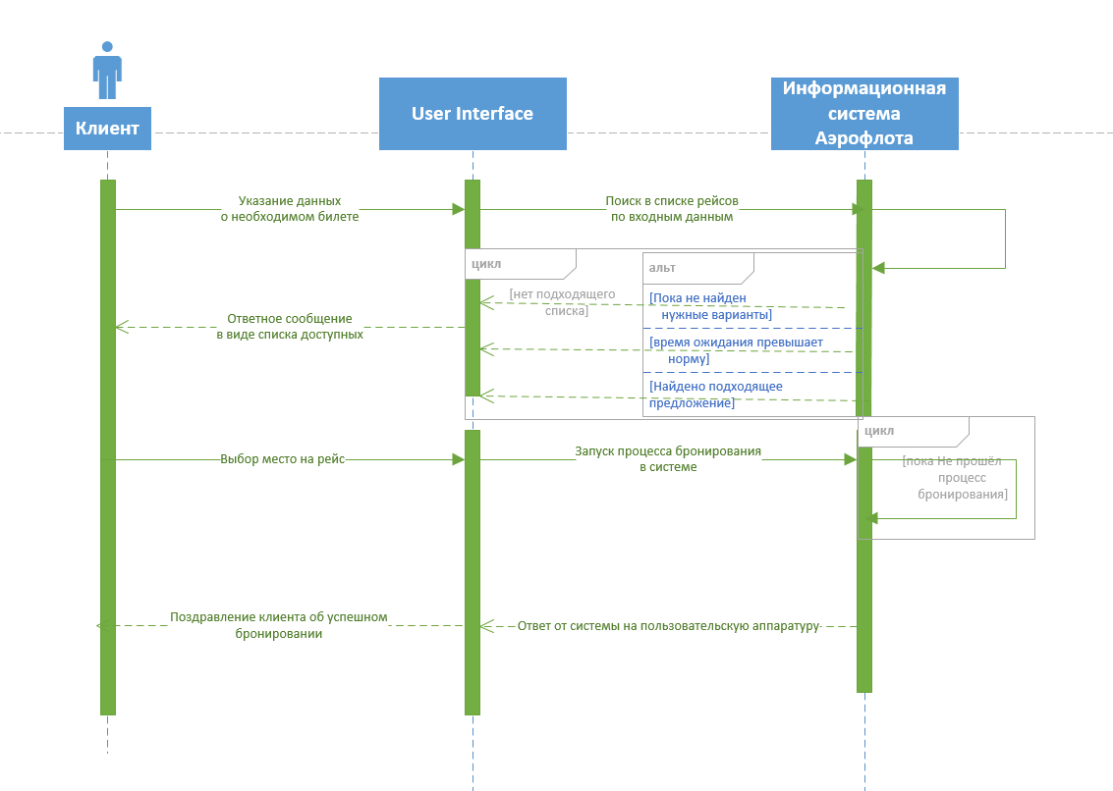

Диаграмма последовательности

**Работа №3. Создание диаграммы последовательностей UML**

**Цель:** лабораторной работы – получение навыков построения диаграмм

последовательностей.

Технология создания диаграмм UML представлена на продаже булок для покупателей.

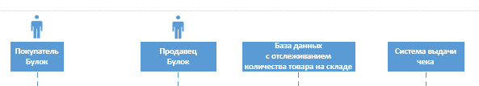

Рисунок - Участники последовательности

|  |  |  |  |
| --- | --- | --- | --- |
| 1 | Участник – отправитель | Участник – получать сообщения | Название сообщения |
| 2 | Покупатель Булок | Продавец Булок | Сообщает, что нужен товар Булка (X) |
| 3 | Продавец Булок | База данных с отслеживанием количества товара на складе | Проверяет есть ли нужный товар в наличии |
| 4 | База данных с отслеживанием количества товара на складе | Продавец Булок | Возврат итога о наличии |
| 5 | Продавец Булок | Покупатель Булок | Если Булка (Х) есть в наличии – То предложение о покупке.  Если Булки (X) нет в наличии – Предложение о покупке другого продукта |
| 6 | Покупатель Булок | Продавец Булок | Если оплата картой или оплата наличными – то оплата нужной суммы |
| 7 | Продавец Булок | Система выдачи чека | Запрос чека |
| 8 | Система выдачи чека | Продавец Булок | Выдача чека |
| 9 | Продавец Булок | Покупатель Булок | Выдача товара с чеком |

